ЭКОНОМИКА

МУНИЦИПАЛЬНОГО ОБРАЗОВАНИЯ «СЕВЕРОДВИНСК» ЗА 2020 ГОД

Общие индикаторы развития экономики
Основные показатели социально-экономического положения муниципального образования «Северодвинск» за 2018–2020 годы сложились на следующем уровне:
Таблица 1.1.1
Наименование показателей | Ед. изм. | 2018 год | 2019 год | 2020 год | %  к 2019  году
Постоянное население по состоянию на конец года | тыс. чел. | 183,3 | 183,0 | 181,9¹⁾ | 99,4¹⁾
Количество предприятий и организаций | единиц | 2811 | 2690 | 2541 | 94,5
Количество индивидуальных предпринимателей | единиц | 3438 | 3662 | 3519 | 96,1
Объем отгруженных товаров собственного производства, выполненных работ и услуг собственными силами крупными организациями  и субъектами среднего предпринимательства | % к уровню предыду-  щего года | 52,2 | 62,3 | в 2,0 раза | Х
Объем работ по виду деятельности  «строительство» | млн руб. | 1412,6 | 2191,3 | 2237,1 | 102,1
Ввод в действие жилых домов за счет всех источников финансирования | кв. м  общей площади | 67682 | 73002 | 76371 | 104,6
Инвестиции в основной капитал | млн руб. | 9731,4 | 13925,7 | 12991,90¹⁾ | 93,3¹⁾
Оборот розничной торговли через все каналы реализации | млн руб. | 42880 | 45193 | 46101 | 102,0
Объем платных услуг населению (без субъектов малого предпринимательства) | млн руб. | 4055,0 | 4183,5 | 4023,1 | 96,2
Пассажирооборот автобусов общего пользования | тыс. пасс.-км | 197848,3 | 224682,4 | 105702,2 | 47,0
Среднесписочная численность работников  крупных организаций и субъектов среднего предпринимательства: | человек | 70951 | 71337 | 72279²⁾ | 101,3³⁾
Среднемесячная начисленная заработная плата  на одного работника крупных организаций и субъектов среднего предпринимательства | руб. | 59141 | 63483 | 65893 | 103,8
Просроченная задолженность по заработной плате по крупным и средним предприятиям (без субъектов малого предпринимательства) на  конец года | млн руб. | 8,079 | 2,188 | 1,308 | 59,8
Инфляция (по Архангельской области) |  | 4,0 | 3,1 | 4,6 | Х
Численность официально зарегистрированных безработных по состоянию на конец года | человек | 575 | 586 | 1850 | 315,7
Нагрузка незанятого населения, обратившегося в  государственные учреждения службы занятости, на одну заявленную вакансию | человек | 0,37 | 0,37 | 0,77 | 208,1
Финансовый результат (прибыль(+), убыток (-)) организаций, без субъектов малого  предпринимательства | млн руб. | 14276,6 | 10161,9 | 9404,10¹⁾ | 92,5¹⁾
Прибыль прибыльных предприятий | млн руб. | 14956,9 | 11119,7 | 10364,1¹⁾ | 93,2¹⁾
Исполнение местного бюджета:
- общий объем доходов | млн руб. | 6443,4 | 7816,8 | 8386,7 | 107,3
- общий объем расходов | млн руб. | 6232,9 | 7959,1 | 8712,5 | 109,5
Превышение доходов над расходами (дефицит) | млн руб. | 210,5 | (142,3) | (325,8) | Х
    - – оценка
    - – по состоянию на 01.12.2020
    - – соотношение января-ноября 2020 года к январю-ноябрю 2019 года

По итогам 2020 года результаты развития экономики муниципального образования
«Северодвинск» характеризуются следующими количественными и качественными показателями:
Положительные результаты:
- рост заработной платы за 2020 год к 2019 году на 2 410 руб.;
- увеличение объема промышленного производства в 2 раза к уровню 2019 года;
- увеличение объемов ввода жилых домов на 4,6 % по сравнению с 2019 годом;
- увеличение объемов работ, выполненных по виду деятельности «строительство», на 2,1 % в действующих ценах к 2019 году.
- положительный сальдированный финансовый результат деятельности организаций;
- рост объемов доходов местного бюджета на 7,3 % к уровню 2019 года. Отрицательные результаты:
- сокращение численности постоянного населения из-за естественной убыли и миграционного оттока населения;
- увеличение численности безработных в 3,2 раза по сравнению с 01 января 2020

года;

- сокращение объемов пассажирских перевозок в 2 раза к уровню 2019 года;
- увеличение дефицита бюджета относительно 2019 года в 2 раза.
В отчётном 2020 году социально-экономическая ситуация муниципального

образования «Северодвинск» сохраняет стабильность, которая обусловлена положительной динамикой производственной деятельности градообразующих предприятий, позволившей обеспечить рост заработной платы работников. Пандемия новой коронавирусной инфекции оказала негативное влияние на демографические тенденции: сократилась рождаемость и возросла смертность населения. В связи с введёнными на государственном уровне ограничениями в целях предотвращения распространения новой коронавирусной инфекции не оправдались ожидания на миграционный приток граждан в Северодвинск. Ограничительные меры в отношении функционирования предприятий и организаций вызвали экономические потери во многих сферах деятельности, привели к значительному росту безработицы, потребовали существенных расходов местного бюджета на минимизацию последствий для муниципальных учреждений и субъектов малого и среднего предпринимательства.

Анализ состояния экономики муниципального образования «Северодвинск»

Промышленность
Основными производителями промышленной продукции Северодвинска являются судостроительные и судоремонтные предприятия, входящие в состав АО «Объединенная судостроительная корпорация», основной задачей которых является выполнение государственного оборонного заказа в рамках государственной программы вооружений Российской Федерации на 2018–2027 годы.
За 2020 год объем отгруженных товаров собственного производства, выполненных работ и услуг собственными силами крупных организаций и субъектов среднего предпринимательства по всем видам экономической деятельности, увеличился в 2 раза по сравнению с 2019 годом.
Промышленные предприятия по иным видам экономической деятельности показывают в 2020 году положительную динамику к 2019 году: производство прочей неметаллической минеральной продукции – 105,8 %; обеспечение электрической энергией, газом и паром; кондиционирование воздуха – 103,2 %; водоснабжение; водоотведение, организация сбора и утилизации отходов, деятельность по ликвидации загрязнений – 110,7 %.

Транспорт
В Северодвинске основной объем перевозок грузов и пассажиров выполняется автомобильным транспортом. На территории муниципального образования на 01.01.2021 зарегистрировано 73,0 тыс. транспортных средств, из них число легковых автомобилей составило 59,1 тыс. единиц (81 % в общем количестве транспортных средств). Обеспеченность населения собственными легковыми автомобилями составила 400 единиц на 1000 человек населения (в 2019 году – 321 единица на 1000 человек).
В 2020 году по сравнению с предыдущим годом пассажирооборот общественным автомобильным транспортом снизился на 53 %, количество пассажиров, перевезенных крупными и средними автотранспортными организациями Северодвинска, снизилось на 3626,4 тыс. человек или на 29,8 %.
Перевозку пассажиров осуществляют ООО «Северодвинский центр пассажирских автотранспортных перевозок» (доля на рынке – 34 %), ООО «Северодвинское автотранспортное предприятие» (доля на рынке – 46 %), индивидуальный предприниматель Комаров Ю.В. (доля на рынке – 20 %).

Сельское хозяйство
Объем продукции сельского хозяйства в хозяйствах всех категорий в 2020 году составил 664,6 млн руб. и относительно 2019 года (638,8 млн руб.) увеличился на 4,0 % в действующих ценах.
В общем объеме продукции сельского хозяйства преобладает продукция хозяйств населения – 82,6 %; продукция сельскохозяйственных организаций составила 17,4 %.
По видам продукции сельского хозяйства продукция растениеводства составила 99 % в общем объеме, продукция животноводства составила 1 %.
Сбор картофеля в хозяйствах всех категорий сохранился на уровне 2019 года, овощей возрос на 6,5 %, производство скота и птицы на убой (в живом весе) снизилось на 23,8 %, производство молока сократилось на 77,8 %.
В сельскохозяйственных организациях муниципального образования
«Северодвинск» в 2020 году относительно предыдущего года сбор овощей, включая овощи закрытого грунта, увеличился на 31,4 %.
За отчетный год в рамках осуществления государственной поддержки сельского хозяйства в Архангельской области были заключены Соглашения об участии в реализации государственных программ в сфере развития сельского хозяйства между министерством агропромышленного комплекса и торговли Архангельской области, Администрацией муниципального образования «Северодвинск» и сельхозпроизводителями: ООО «Северодвинский Агрокомбинат» и главой КФХ ИП Шабуриным Н.Н. В рамках Соглашений для выполнения мероприятий и достижения целевых показателей сельхозпроизводителями Администрацией Северодвинска согласовано документов на предоставление субсидий за счет средств областного бюджета на общую сумму 15 011,8 тыс. рублей, в том числе ООО «Северодвинский Агрокомбинат» – 14 912 тыс. рублей, КФХ ИП Шабурин Н.Н. – 99,8 тыс. рублей.

Строительство и инвестиции
По итогам 2020 года объем работ по виду деятельности «строительство» выполнен организациями (без субъектов малого предпринимательства) на 2 237,1 млн руб. и относительно предыдущего года увеличился на 2,1 % в действующих ценах.
В 2020 году темпы жилищного строительства возросли на 4,6 % относительно 2019 года. Общий объем ввода в действие жилых домов составил 76,4 тыс. кв. м. Сдано в эксплуатацию 11 многоквартирных жилых домов на 1 481 квартиру общей площадью 73,6 тыс. кв. м. Индивидуальными застройщиками построено 29 домов общей площадью 2,8 тыс. кв. м.

Инвестиции в основной капитал, направленные на развитие экономики и социальной сферы (без учета деятельности субъектов малого предпринимательства), за 2020 год снизились на 6,7 % к 2019 году в действующих ценах и составили 12 991,9 млн руб.
В структуре инвестиций по источникам финансирования основную долю составляют привлеченные средства. За счёт средств федерального бюджета в рамках государственных программ производятся мероприятия по модернизации и техперевооружению производственных мощностей на северодвинских предприятиях АО «Объединенная судостроительная корпорация». За счет средств местного бюджета осуществляется строительство социального жилья, развитие транспортной и социальной инфраструктуры в рамках Адресной инвестиционной программы муниципального образования «Северодвинск».

Потребительский рынок
Потребительский рынок характеризуется тремя основными показателями:
- оборот розничной торговли;
- оборот общественного питания;
- объем платных услуг населению.
На территории Северодвинска по состоянию на 01.01.2021 функционирует 689 стационарных предприятий торговли и 318 предприятий общественного питания. Обеспеченность населения Северодвинска площадью торговых объектов на 1 тыс. человек превышает в 2 раза норматив, утвержденный законом Архангельской области от 29.10.2010 № 212-16-ОЗ «О реализации государственных полномочий Архангельской области в сфере регулирования торговой деятельности».
Оборот розничной торговли по итогам 2020 года составил 46 101 млн руб. (табл.1.2.1). Рост оборота розничной торговли по сравнению с 2019 годом составляет 102 %, физический объем реализации потребительских товаров населению уменьшился на 1,3 %.
Таблица 1.2.1
Показатели | ед. изм. | 2018 год | 2019 год | 2020 год
Оборот розничной торговли по всему кругу предприятий | млн руб. | 42 880 | 45 193 | 46 101
Темп роста в действующих ценах | % | 105,2 | 105,4 | 102,0
Темп роста в сопоставимых ценах | % | 102,0 | 102,2 | 98,7
Оборот розничной торговли (без учета субъектов малого предпринимательства) | млн руб. | 11 331 | 13 509 | 18493
Темп роста в действующих ценах | % | 120,2 | 119,2 | 136,9
Темп роста в сопоставимых ценах | % | 115,7 | 115,6 | 132,4
в т.ч. торговля:
продовольственными товарами | млн руб. | 5 740 | 7 536 | 9471
доля в товарообороте | % | 50,7 | 55,8 | 51,2
непродовольственными товарами | млн руб. | 5 591 | 5 973 | 9 022
доля в товарообороте | % | 49,3 | 44,2 | 48,8
Удельный вес оборота предприятий (без учета субъектов малого предпринимательства) в общем объеме оборота розничной торговли | % | 26,4 | 29,6 | 40,1
Оборот розничной торговли субъектов малого предпринимательства (расчет) | млн руб. | 31 549 | 31 684 | 27 608
Темп роста в действующих ценах | % | 100,7 | 101,7 | 87,1
Темп роста в сопоставимых ценах | % | 96,8 | 98,7 | 84,3
Удельный вес оборота субъектов малого предпринимательства в общем объеме оборота розничной торговли | % | 73,6 | 70,1 | 59,9

На территории Северодвинска за 2020 год реализовано населению 17,2 % товаров от оборота в целом по Архангельской области (без НАО). Численность населения Северодвинска составляет 16,7 % в численности населения Архангельской области (без НАО). Удельный вес Северодвинска в обороте розничной торговли по Архангельской области с 2013 года увеличился на 2 % (2013 год – 15,2 %).
Изменение оборота розничной торговли в Северодвинске относительно тенденций в целом по стране и в регионе характеризуется следующими показателями (табл.1.2.2).
Таблица 1.2.2
Показатели | ед. изм. | 2018 год | 2019 год | 2020 год
Темп роста оборота розничной торговли в сопоставимых ценах к предыдущему году
Северодвинск | % | 102,0 | 102,2 | 98,7
Архангельская область | % | 103,1 | 99,4 | 98,6
Российская Федерация | % | 102,6 | 101,6 | 95,9

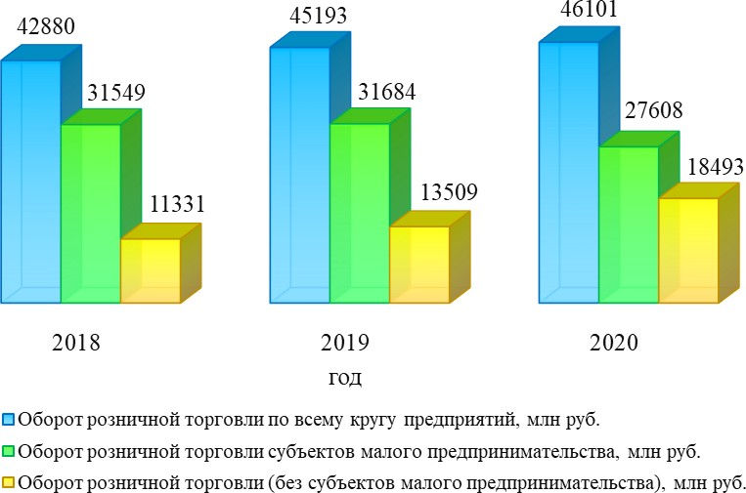

Рис.1.2.1. Оборот розничной торговли

Объем платных услуг населению, оказанных предприятиями Северодвинска (без субъектов малого предпринимательства) за 2020 год, составил 4 023,1 млн руб. Объем услуг к 2019 году в действующих ценах уменьшился на 3,8 %, в сопоставимых ценах снижение составило 7,1 %.

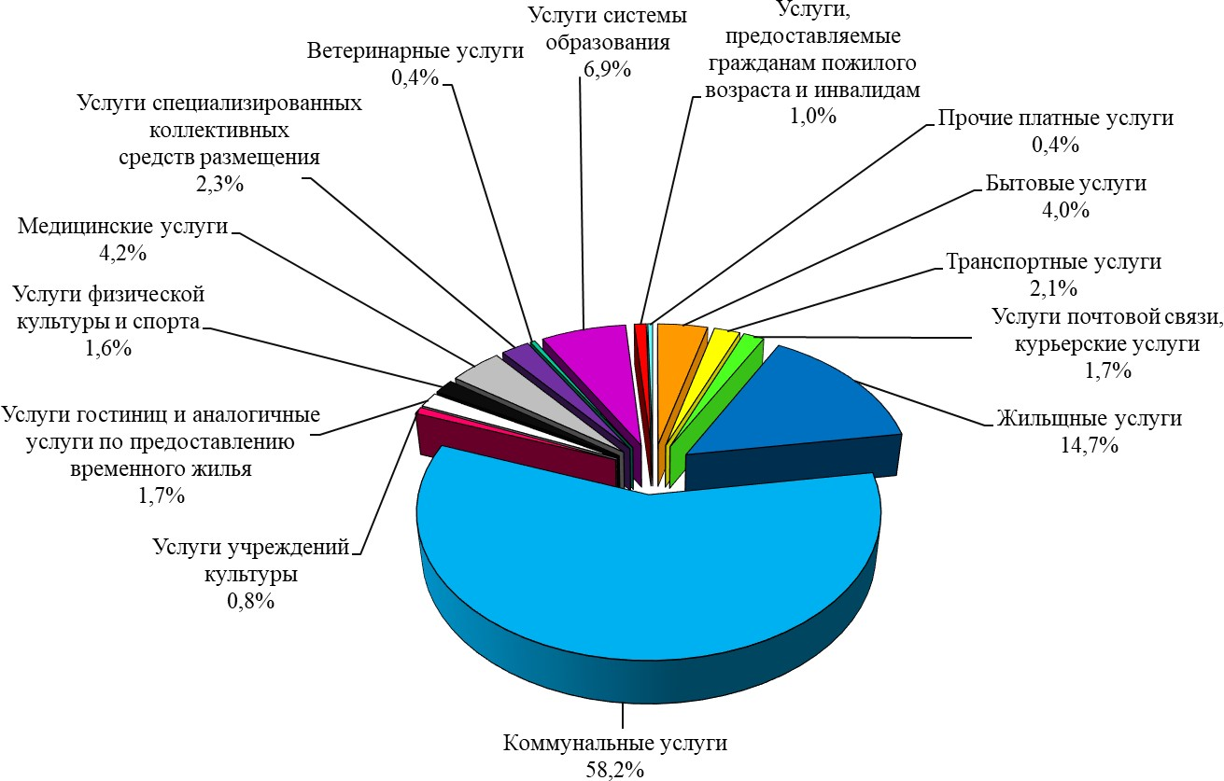

Рис. 1.2.2. Структура платных услуг населению
Структура объема платных услуг населению, оказанных организациями без учета субъектов малого предпринимательства в 2020 году, представлена на рис.1.2.2. По сравнению с 2019 годом в структуре объема платных услуг на 13,1 % увеличилась доля услуг гостиниц и аналогичных услуг по предоставлению временного жилья, а также на 8,5 % доля бытовых услуг. В фактических ценах в 2020 году относительно 2019 года расходы населения на услуги учреждений культуры сократились на 59,8 %, на услуги физической культуры и спорта – на 27,8 %.

Финансы
По оперативным данным сальдированный финансовый результат организаций (без субъектов малого предпринимательства, банков, страховых и бюджетных организаций) за 2020 год составил 9 404,1 млн руб. прибыли (2019 год –
10 161,9 млн руб.).
Основное влияние на изменение финансового результата по Северодвинску оказывает специфика деятельности предприятий, входящих в Объединенную судостроительную корпорацию.

Труд и занятость, демографические показатели, уровень жизни

Демографические показатели
По оценке численность постоянного населения муниципального образования
«Северодвинск» на конец 2020 года составила 181,9 тыс. человек (рис. 1.3.1). Из них 180,9 тыс. человек проживают в городе и 1,0 тыс. человек (0,5 % всего населения) проживают в сельской местности.

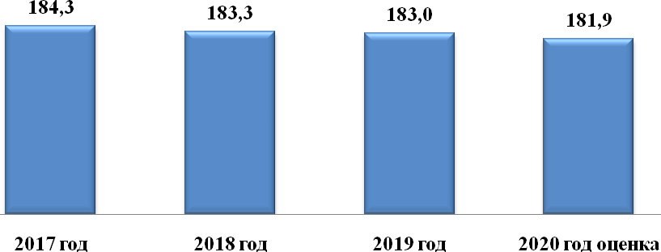

Рис.1.3.1. Динамика изменения численности населения муниципального образования
«Северодвинск» за 2017–2020 годы (по состоянию на конец года), тыс. человек
За 2020 год численность населения Северодвинска по предварительной оценке сократилась на 1 078 человек (на 0,6 %). Численные потери населения в 2020 году обусловлены естественной убылью (превышением числа смертей над числом рождений) и миграционным оттоком населения (численность выбывших превышает численность прибывших).
В отличие от 2019 года, в котором миграционное движение имело положительное значение (+86 человек), по итогам отчетного года число выбывших на 3,9 % (на 164 человека) превысило число прибывших.
По данным Архангельскстата, за 2020 год число выбывших снизилось относительно 2019 года на 652 человека (на 14,5 %), а число прибывших за этот же период снизилось относительно 2019 года на 902 человека (на 17,8 %). Общий объем миграции по сравнению с 2019 годом сократился на 15 %. Самый значительный миграционный отток населения в 2020 году сложился в конце года: миграционная убыль в декабре 2020 года составила 418 человек (прибыло за месяц 400 человек, убыло 818 человек).
Динамика абсолютных показателей миграции населения Северодвинска за 2017– 2020 годы представлена в табл. 1.3.1.
Таблица 1.3.1 (человек)
Наименование | 2017 год | 2018 год | 2019 год | 2020 год
Прибыло всего* | 5 148 | 5 287 | 5 079 | 4 177
- в т. ч. к месту жительства | 3 223 | 3 269 | 3 319 | 2 632
Выбыло всего* | 5 815 | 5 852 | 4 993 | 4 341
- в том числе снято (выбыло) с регистрационного учета по прежнему месту жительства | 3 939 | 4 015 | 3 604 | 3 114
Общий объем миграции всего* | 10 963 | 11 139 | 10 072 | 8 518
- в том числе объем мигрантов, зарегистрированных на постоянное место жительства | 7 162 | 7 284 | 6 923 | 5 746
Миграционный прирост, убыль (-) населения всего* | -667 | -565 | 86 | -164
- в том числе миграционный прирост, убыль (-), зарегистрированных на постоянное место жительства | -716 | -746 | -285 | -482
*) – в соответствии с методологией учета мигрантов в обработку данных по миграции населения включаются не только лица, зарегистрированные по постоянному месту жительства, но и по месту пребывания на срок 9 месяцев и более.

По данным Архангельскстата о социально-демографической структуре мигрантов 2019 года, положительная миграция 2019 года сложилась за счет миграционного прироста населения в возрасте от 0 до 39 лет (+387 человек), миграционное движение населения в возрасте 40 лет и старше имеет отрицательное сальдо (-301 человек). Более 84 % миграционной прибыли населения 2019 года приходится на мужчин.

В 2020 году, как и в предшествующие годы, зафиксирована естественная убыль населения. По предварительной оценке число умерших на 914 человек превысило число родившихся.
По имеющимся данным Архангельскстата за 2020 год в Северодвинске родилось 1 550 младенцев, что на 159 детей меньше, чем в 2019 году (1 709 младенцев). Коэффициент рождаемости за 2020 год составил 8,5 рождений на тысячу человек населения (в 2019 году – 9,3‰). Уровень рождаемости населения Северодвинска опережает среднеобластной показатель, который за 2020 год составил 8,4 рождений на тысячу жителей области.
Показатели смертности в отчетном году выше показателей рождаемости. Коэффициент смертности за 2020 год составляет 13,5 смертей на тысячу человек населения (в 2019 году – 11,5‰). За 2020 год умерли 2 464 человека, что на 355 человек больше, чем за 2019 год (2 109 человек). Уровень смертности населения Северодвинска ниже среднеобластного показателя, который за 2020 год составил 14,6 смертей на тысячу жителей.
Динамика абсолютных показателей естественного движения населения Северодвинска за 2017–2020 годы приведена на рис 1.3.2.

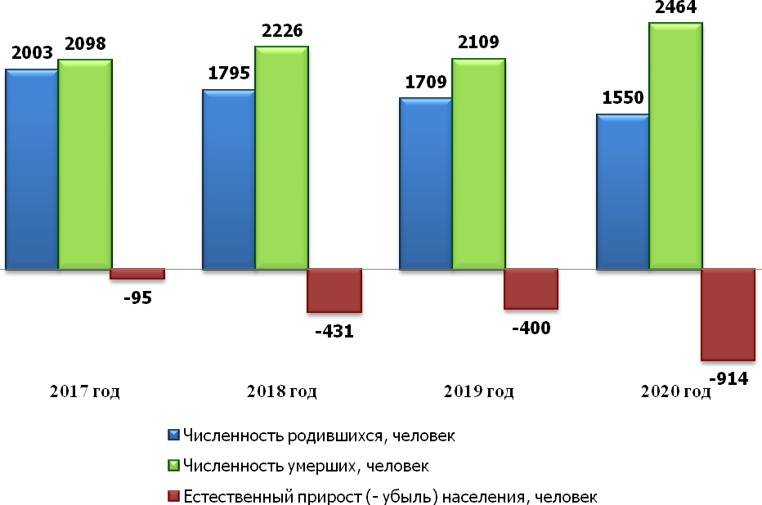
Рис.1.3.2. Показатели естественного движения населения Северодвинска за 2017–2020 годы
По данным «Демографического ежегодника Архангельской области за 2019 год», основными причинами смертности населения Северодвинска являются болезни системы кровообращения (58,8 % от всех умерших), новообразования (17,9 % умерших) и несчастные случаи (9,0 % умерших).
Характерным показателем остается высокая смертность жителей в трудоспособном возрасте. Из общего числа умерших в 2019 году по Северодвинску 21,4 % (451 человек) приходится на людей трудоспособного возраста, из них 80,7 % составляют мужчины. Стоит отметить, что за последнее десятилетие число умерших в трудоспособном возрасте сократилось в 1,6 раза (в 2009 году – 709 человек или 31,8 % от числа умерших).

Доля мужчин в общей численности жителей города составляет 46,8 % против 53,2 % женщин. Соотношение полов, т.е. число мужчин, приходящихся на 100 женщин, в общей численности населения муниципального образования «Северодвинск» по состоянию на начало 2020 года составляет 88 человек. Данная тенденция характерна и для населения России в целом.
По данным «Демографического ежегодника Архангельской области за 2019 год», показатели брачности населения Северодвинска в 2019 году по сравнению с предшествующим годом возросли (табл. 1.3.2.). Число зарегистрированных в органах ЗАГС браков увеличилось на 7 % (с 1 234 браков в 2018 году до 1 320 браков в 2019 году), а число разводов снизилось на 3 % (в 2018 году – 903 развода, в 2019 году – 876 разводов).

Таблица 1.3.2
Наименование показателей | 2016 год | 2017 год | 2018 год | 2019 год
Зарегистрировано браков, единиц | 1 376 | 1 611 | 1 234 | 1 320
Коэффициент брачности (на тысячу жителей) | 7,4 | 8,7 | 6,7 | 7,2
Зарегистрировано разводов, единиц | 899 | 904 | 903 | 876
Коэффициент разводимости (на тысячу жителей) | 4,8 | 4,9 | 4,9 | 4,8
Число разводов на тысячу браков, единиц | 653 | 561 | 732 | 664

Распределение численности населения Северодвинска по возрастным категориям в 2020 году по сравнению с предшествующими годами характеризуется ростом численности населения в трудоспособном возрасте и сокращением численности детей и подростков и населения старших возрастов (табл.1.3.3). Относительно 2019 года численность населения в трудоспособном возрасте возросла на 0,4 тыс. человек (на 0,3 %). Рост численности населения в трудоспособном возрасте и в абсолютных показателях и в долевом отношении связан с изменением пенсионного законодательства в части поэтапного повышения возраста выхода на пенсию.
Таблица 1.3.3
Год | В возрасте, моложе трудоспособного (от 0 до 15 лет) |  | В трудоспособном возрасте (мужчины от 16 до 59 лет,  женщины от 16 до 54 лет) |  | В возрасте, старше трудоспособного  (мужчины – 60 лет и старше, женщины – 55 лет и старше)
 | тыс. человек | % | тыс. человек | % | тыс. человек | %
2017 | 33,0 | 17,9 | 104,4 | 56,4 | 47,6 | 25,7
2018 | 33,4 | 18,2 | 102,5 | 55,6 | 48,4 | 26,2
2019 | 33,4 | 18,2 | 101,0 | 55,1 | 48,9 | 26,7
2020 | 33,3 | 18,2 | 101,4 | 55,4 | 48,3 | 26,4

Тенденция роста численности населения трудоспособного возраста при одновременном сокращении населения детского и пенсионных возрастов положительно отражается на снижении демографической нагрузки на трудоспособное население. На начало 2020 года на 1000 человек трудоспособного возраста приходилось 805 человек нетрудоспособных возрастов (в 2019 году – 815 человек), в том числе детей – 329 человек (в 2019 году – 331 человек) и пенсионеров – 477 человек (в 2019 году – 484 человека).

Труд и занятость
Рост численности населения трудоспособных возрастов закономерно ведет к росту численности трудовых ресурсов. В 2020 году численность трудовых ресурсов Северодвинска в среднегодовом исчислении составила 112,3 тыс. человек или 61,4 % от общей численности населения (в 2019 году – 111,9 тыс. человек или 61,1 %). Темп роста численности трудовых ресурсов Северодвинска составил 0,3 % в год.

Изменение структуры трудовых ресурсов в 2020 году, по сравнению с 2019 годом, характеризуется ростом доли учащихся, обучающихся с отрывом от производства, незанятого трудоспособного населения, сокращением доли занятых в экономике (рис.1.3.3).
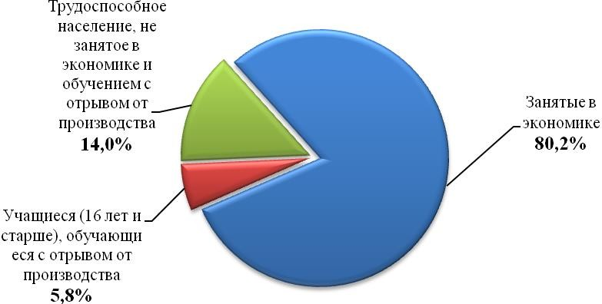

Рис. 1.3.3. Структура трудовых ресурсов Северодвинска в 2020 году
Рост числа учащихся связан с демографическим фактором увеличения населения возрастной группы от 16 до 20 лет (в 2019 году – 8,6 тыс. человек, в 2020 году – 9,1 тыс. человек).
На рост численности незанятого в экономике трудоспособного населения повлиял рост численности безработных.
Из-за приостановки работы ряда отраслей экономики, связанной с введенными ограничениями на фоне распространения новой коронавирусной инфекции и изменением на период пандемии порядка регистрации неработающих граждан, в 2020 году увеличилось число безработных. На учете в Отделении занятости населения по городу Северодвинску ГКУ АО «Архангельский областной центр занятости населения» на конец 2020 года официально зарегистрировано в качестве безработных 1850 человек. По сравнению с 2019 годом число официально зарегистрированных безработных увеличилось в 3,2 раза или на 1 264 человека (табл. 1.3.4).
Таблица 1.3.4
 | Официально зарегистрировано безработных, человек | Число безработных, % к предыдущему году | Уровень официально регистрируемой безработицы, %
На конец 2017 года | 511 | 83,4 | 0,54
На конец 2018 года | 575 | 112,5 | 0,61
На конец 2019 года | 586 | 101,9 | 0,62
На конец 2020 года | 1850 | 315,7 | 1,98

Рост численности безработных Северодвинска отразился на показателях напряженности на рынке труда. Уровень зарегистрированной безработицы (численность безработных по отношению к численности экономически активного населения) на конец 2020 года составил 1,98 % против 0,62 % 2019 года. Уровень регистрируемой безработицы в Северодвинске в 2,1 раза ниже среднеобластного показателя (по Архангельской области
- 4,2 процента).
Нагрузка незанятого населения, обратившегося в государственное учреждение службы занятости, на одну заявленную вакансию на конец 2020 года составила 0,77 человека и возросла относительно 2019 года в 2 раза (в 2019 году – 0,33 человека).

Темп увеличения нагрузки на одну заявленную вакансию ниже темпов роста числа зарегистрированных безработных, что связано с увеличением заявленных работодателями вакансий (на конец 2019 года – 2128 вакансий, конец 2020 года – 2400 вакансий). По Архангельской области к концу декабря 2020 года нагрузка на одну заявленную вакансию составила 1,74 человека.
Среднегодовая численность занятых в экономике Северодвинска в 2020 году возросла относительно 2019 года на 0,2 тыс. человек и составила 90,0 тыс. человек. При этом доля занятого населения в структуре трудовых ресурсов Северодвинска сохранилась на уровне 2019 года и составила 80,5 %. Сохранение доли занятого населения обусловлено ростом численности трудовых ресурсов.
Из общей численности занятых в экономике Северодвинска на долю крупных организаций и субъектов среднего предпринимательства (без субъектов малого предпринимательства) приходится 80,3 % работающих. Среднесписочная численность работников данных организаций за январь-ноябрь 2020 года составила 72,3 тыс. человек и возросла по сравнению с 2019 годом на 1,4 % или на 1,0 тыс. человек.
По информации, представленной территориальным органом государственной статистики, по кругу крупных и средних организаций города за январь–ноябрь 2020 года сохранилось традиционное для Северодвинска распределение занятых по видам экономической деятельности (рис. 1.3.4).

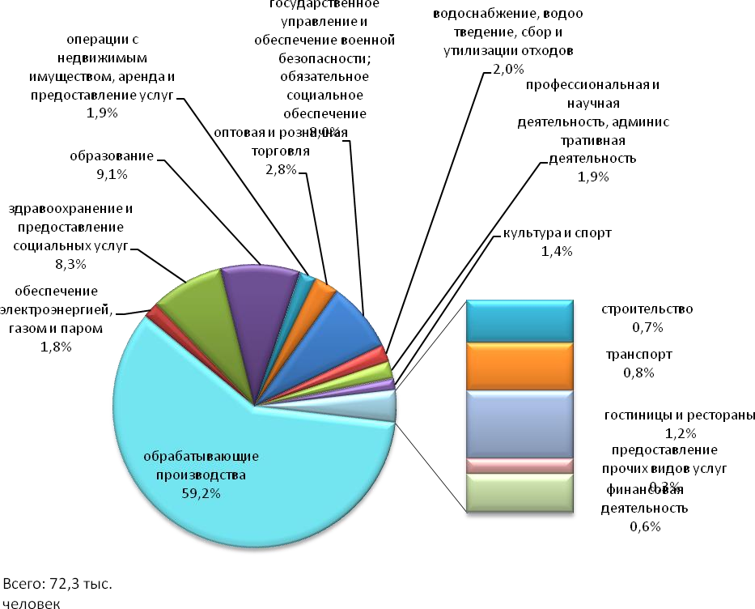
Рис.1.3.4. Распределение занятых в 2020 году по видам экономической деятельности Традиционно более половины работников предприятий занято в обрабатывающих
производствах. В 2020 году на них работало 42,8 тыс. человек, или 59,2 % занятых. Наряду с обрабатывающими производствами относительно высокие доли занятых сохраняются в таких отраслях, как образование (6,6 тыс. человек, или 9,1 %),

здравоохранение (6,0 тыс. человек, или 8,3 %) и государственное управление и обеспечение военной безопасности (5,8 тыс. человек, или 8,0 %).
Рост численности занятых зарегистрирован в обрабатывающих производствах, в торговле, общественном питании и в обеспечении электрической энергией, газом и паром. На уровне прошлого года сохранились доли работающих в водоснабжении и водоотведении, в культуре, в строительстве, в образовании, в операциях с недвижимым имуществом, в финансах и в административной деятельности. По остальным видам экономической деятельности численность работников сократилась.
Среднемесячная заработная плата (без выплат социального характера), начисленная работающим на предприятиях и организациях города (без субъектов малого предпринимательства), за 2020 год составила 65 893 руб. и возросла по сравнению с предыдущим годом на 3,8 %. Реально начисленная заработная плата, рассчитанная с 7502учетом индекса потребительских цен, возросла на 0,3 %.
Для сравнения: среднемесячная начисленная заработная плата на одного работающего в целом по Архангельской области (без НАО) за 2020 год составила 52 151 руб., рост к 2019 году составил 104,7 %. В реальном исчислении (с учетом индекса потребительских цен) заработная плата возросла на 1,0 %.
Абсолютные величины средней заработной платы работников предприятий и организаций Северодвинска (без субъектов малого предпринимательства) по видам экономической деятельности и темпы роста абсолютных значений по сравнению с предыдущим годом представлены в табл. 1.3.5.
Таблица 1.3.5
Вид экономической деятельности | Среднемесячная заработная плата на одного работающего
 | 2020 год, руб. | 2020 год  к 2019 году, %
ВСЕГО, в том числе: | 65 893 | 103,8
Сельское, лесное хозяйство, охота, рыболовство и рыбоводство | 49 126 | 121,7
Обрабатывающие производства | 74 270 | 101,4
Обеспечение электрической энергией, газом и паром, кондиционирование воздуха | 74 619 | 100,7
Водоснабжение, водоотведение, организация сбора и утилизации отходов, деятельность по ликвидации загрязнений | 50 485 | 106,1
Строительство | 79 189 | 104,8
Торговля оптовая и розничная; ремонт автотранспортных средств и мотоциклов | 43 457 | 108,4
Транспортировка и хранение | 43 493 | 107,8
Деятельность гостиниц и предприятий общественного питания | 36 406 | 102,5
Деятельность в области информации и связи | 65 677 | 106,2
Финансовая и страховая деятельность | 65 297 | 102,5
Деятельность по операциям с недвижимым имуществом | 41 505 | 105,5
Профессиональная, научная и техническая деятельность | 108 049 | 109,6
Деятельность административная и сопутствующие дополнительные услуги | 38 899 | 115,4
Государственное управление и обеспечение военной безопасности, обязательное социальное обеспечение | 63 925 | 106,6
Здравоохранение и предоставление социальных услуг | 57 467 | 120,3
Образование | 43 185 | 107,9
Культура, спорт, организация досуга и развлечений | 42 885 | 101,8
Предоставление прочих видов услуг | 50 400 | 102,4

Более быстрыми темпами за 2020 год по отношению к 2019 году заработная плата росла у работающих в здравоохранении – 120,3 %, у научных работников – 109,6 %, в сельском хозяйстве – 121,7 %, у занятых административной деятельностью – 115,4 %, в торговле – 108,4 %, в транспортировке и хранении – 107,8 %, в образовании – 107,9 %,

в государственном управлении и обеспечении военной безопасности – 106,6 %, в водоснабжении и водоотведении – 106,1 % и в связи – 106,2 %.
Рост заработной платы ниже среднего уровня зафиксирован у занятых обеспечением электроэнергией и газом – 100,7 %, в обрабатывающих производствах – 101,4 %, в общественном питании – 102,5 %, в финансовых организациях – 102,5 %, у работников культуры и спорта – 101,8 % и в прочих услугах – 102,4 %.
Наблюдается межотраслевая дифференциация по уровню оплаты труда работников. Наиболее низкий уровень заработной платы за 2020 год у работников гостиниц и предприятий общественного питания – 36 406 руб. и у занятых административной деятельностью и сопутствующими услугами – 38 899 руб. Выше среднего уровень оплаты труда в таких отраслях, как обрабатывающие производства – 74 270 руб., научная и техническая деятельность – 108 049 руб., производство электроэнергии, газа и пара – 74 619 руб. и строительство – 79 189 руб.
Динамика роста среднемесячной заработной платы в абсолютных показателях за 2017–2020 годы по кругу крупных и средних организаций города представлена на рис. 1.3.5.
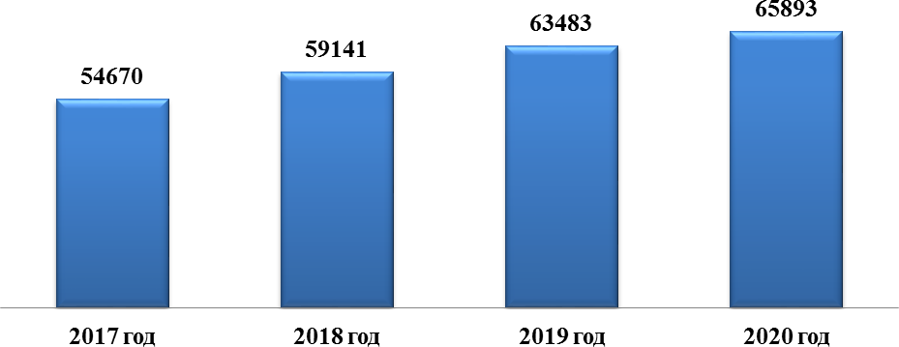
Рис.1.3.5. Среднемесячная начисленная заработная плата по кругу крупных и средних организаций Северодвинска, руб.

Уровень жизни населения
Наиболее важными социально-экономическими индикаторами, характеризующими уровень жизни населения, являются денежные доходы и расходы. Основные статьи доходов населения – заработная плата и пенсии.
За период с 2017 года по 2020 год доходы населения и пенсии увеличились на 10 % и на 14,9 % соответственно.
По итогам 2020 года денежные доходы в среднем на душу населения в целом по Российской Федерации составили 35 361 руб. в месяц, в Архангельской области (без НАО) сложились в сумме 34 439 руб. в месяц. Реальные располагаемые денежные доходы населения (скорректированные на уровень инфляции и сумму обязательных платежей) в целом по Российской Федерации снизились на 3,5 %, в Архангельской области зафиксировано снижение на 3,2 % (в 2019 году снижение на 0,9 %).
По данным Росстата, в целом по Российской Федерации численность населения с денежными доходами ниже прожиточного минимума в 2019 году составила 12,3 %, в Архангельской области – 12,0 %. В 2020 году данный показатель оценивается на уровне 12,8 % в целом по Российской Федерации и 13,0 % – в Архангельской области.
Инфляция в России за 2020 год составила 4,9 % (за 2019 год – 3 %). В Архангельской области (без НАО) за 2020 год потребительские цены на товары и услуги возросли по сравнению с предыдущим годом на – 4,6 % (в 2019 году – 3,1 %, в 2018 году – 4 %, в 2017 году – 1,5 %).

По наблюдениям государственной статистики, цены на продукты за 2020 год в целом по России увеличились на 6,7 % (2019 год – на 2,6 %). В Архангельской области рост цен на продовольственные товары в 2020 году увеличился по сравнению с предыдущим годом и составил 105,9,0 % (2019 год – 101,8 %).
Непродовольственные товары за 2020 год в целом по России подорожали на 4,8 % (в 2019 году – 3 %). В Архангельской области на непродовольственные товары рост цен также составил 104,7 % (в 2019 году –103,0 %).
Услуги в целом по России подорожали за 2020 год на 2,7 % (в 2019 году – 3,8 %). Стоимость услуг в Архангельской области в 2020 году возросла на 2,8 % (в 2019 году – 5,1 %). Подорожали медицинские услуги (на 3,8 %), санаторно-оздоровительные услуги (на 11,4 %), жилищно-коммунальные услуги (на 5,1 %), услуги дошкольного воспитания (на 4,4 %), бытовые услуги (на 2,9 %), услуги образования (на 2,6 %) и услуги связи (на 0,4 %). Снижение стоимости услуг зафиксировано на услуги пассажирского транспорта (на 1,0 %) и организаций культуры (на 5,2 %).
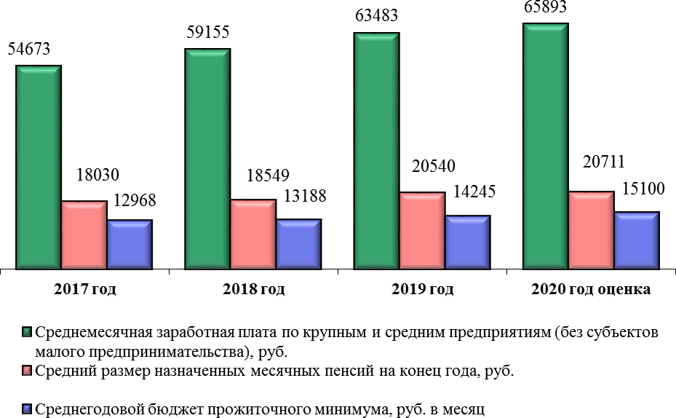
Рис. 1.3.6. Уровень жизни населения
Величина прожиточного минимума (рис.1.3.6) в Северодвинске в среднегодовом исчислении за 2020 год возросла относительно предыдущего года на 855 руб. и составила 15 100 руб. в месяц на душу населения (в 2019 году к 2018 году рост составил 1 057 руб.).
По данным Архангельскстата, в IV квартале 2020 года стоимость жилья в Архангельской области составила 66 107 руб. за кв. м. В среднем цены на рынке жилья Архангельской области за 2020 год возросли на 6,9 % к уровню предыдущего года.

